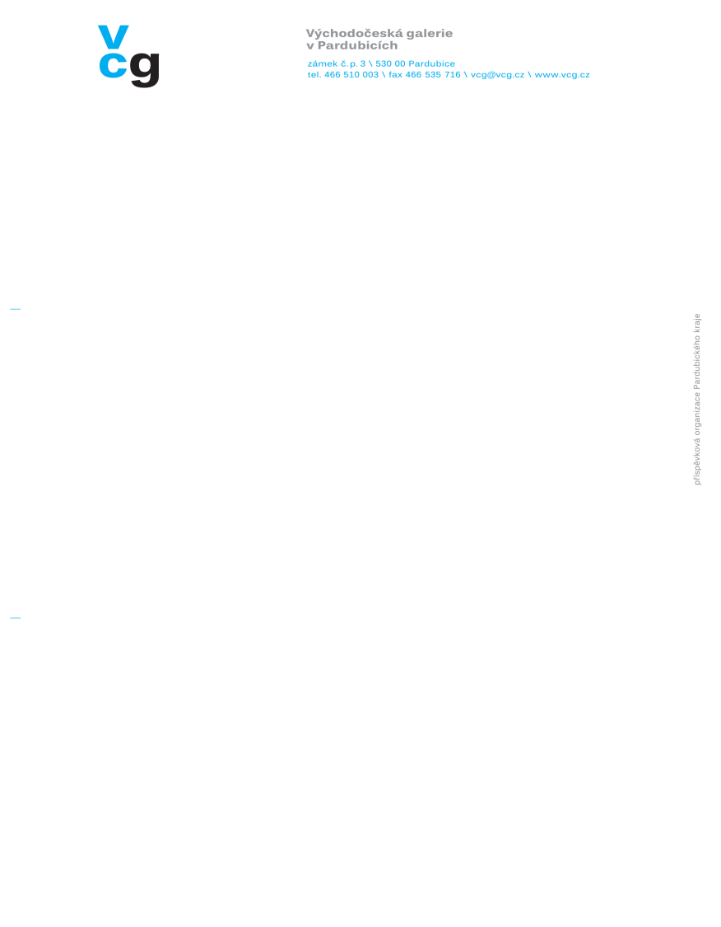

TISKOVÁ ZPRÁVA
Východočeská galerie v Pardubicích
V Pardubicích dne 8. září 2020

Východočeská galerie v Pardubicích Vás zve na výstavu:

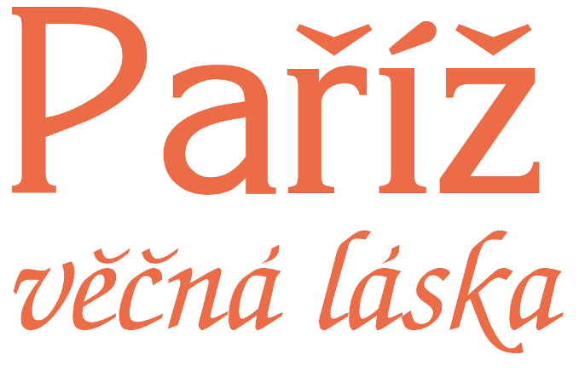

termín výstavy: 16. 9. - 8. 11. 2020
místo konání: Východočeská galerie v Pardubicích
Dům U Jonáše, Pernštýnské náměstí 50
vernisáž: středa 16. 9. 2020 v 17:00
setkání s novináři: středa 16. 9. 2020 v 16:30
kurátorka výstavy: Mgr. et Mgr. Klára Zářecká, Ph.D.
Výstava představuje rozmanitost vizuálních interpretací Paříže vytvořených známými i méně známými českými umělci v období od konce 19. století po současnost.

Od poloviny 19. století představovala Paříž pro mnoho českých výtvarných umělců jedinou skutečnou metropoli umění. Město nad Seinou, v němž moderní umění zapustilo hluboké kořeny, pro ně bylo inspirací. Mnozí sem přijížděli čerpat tvůrčí podněty z osobních setkání se známými umělci a jejich díly prezentujícími nejnovější umělecké směry. Nechali se pohltit kosmopolitní uměleckou atmosférou „města světel“. Snem většiny z nich bylo uspořádat v Paříži výstavu a získat uznání pařížské kritiky. Život zde nebyl snadný a v průběhu 20. století byl významně ovlivňován politickým vývojem v Evropě. Díky dějinným událostem se Paříž stala několika generacím českých umělců doslova druhým domovem, který jim nabídl svobodný tvůrčí prostor.
Koncepce výstavy reflektuje jak vizuální krásy Paříže – všední i nevšední pohledy na její ikonickou architekturu, zákoutí, náměstí a parky, tak hluboký prožitek autorů z přímého kontaktu s městem a pařížskou uměleckou komunitou. Paříž měla a má tisíce podob a není možné o ní podat souhrnnou zprávu. Známí, léty prověření, i ti méně známí umělci nám svými obrazy umožnují Paříž interpretovat – objevovat její krásu, jak ji neznáme, a vidět ji jejich očima v jejich době. Mnozí z nich zachytili historické proměny Paříže, které v nás dnes vyvolávají nostalgické vzpomínky, neboť některá ze zachycených míst v průběhu let zmizela nebo se podstatně změnila.
Vystavený soubor děl mapuje pařížskou stopu ve sbírkách Východočeské galerie v Pardubicích, Galerie moderního umění v Hradci Králové, GASK - Galerie Středočeského kraje v Kutné Hoře, Galerie výtvarného umění v Náchodě, Artinbox galerie a soukromých kolekcích. Pestrou mozaiku vystavených děl, kreseb, grafických listů, maleb a fotografií, tvoří práce K. Černého, A. Hackenschmieda, A. Chittussiho, J. Ingriše, J. Koláře, P. Kotíka, J. Ságla, J. Skrbka, F. T. Šimona, J. Šímy, K. Špillara, F. Tichého, představitelů Skupiny 42 a dalších.

Text: kurátorka výstavy Klára Zářecká

Obrazová příloha:

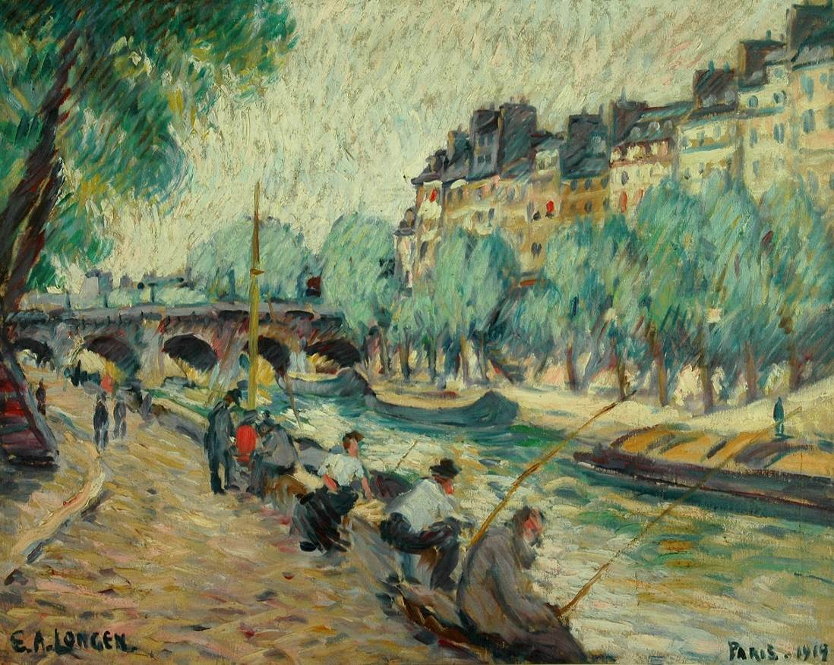
Pittermann – Longen Emil, Rybáři u Seiny, 1919, plátno, olej, VČG
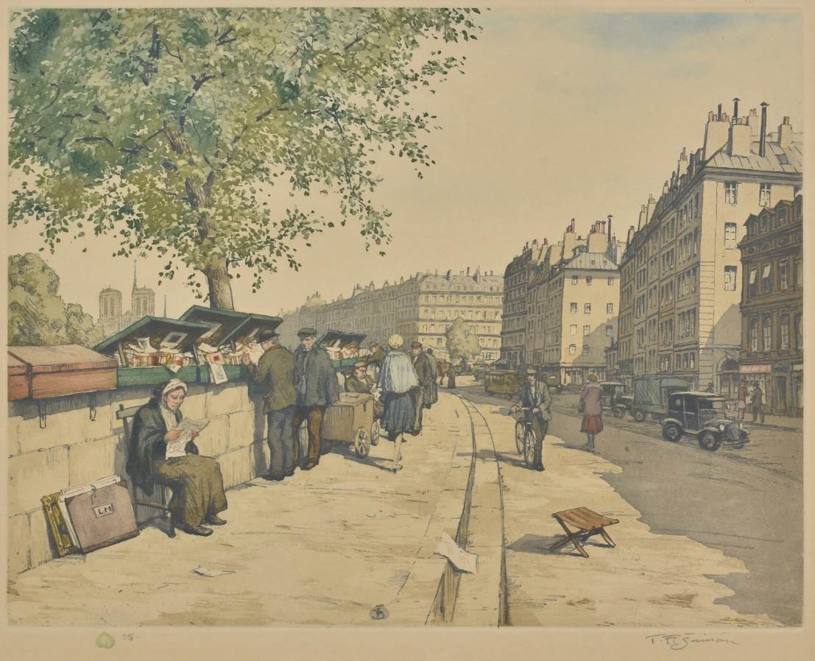
Šimon František Tavík, Paříž (Pařížští knihkupci), nedatováno, papír, barevný lept, VČG

OTEVÍRACÍ DOBA:
Dům U Jonáše, úterý–neděle 10:00 – 18:00
pondělí: zavřeno

DOPROVODNÝ PROGRAM:
Čtvrtek 24. září 2020 v 17:00 hodin, komentovaná prohlídka výstavy s kurátorkou Klárou Zářeckou
Středa 4. listopadu 2020 v 17:30 hodin, přednáška: Paris, je t'aime! ve spolupráci s Alliance Française Pardubice (francouzsky se simultánním českým překladem)
Čtvrtek 5. listopadu v 17:00 hodin, přednáška: Vidět Paříž – čeští umělci v Paříži (přednáší Klára Zářecká)
Další informace k doprovodnému programu: https://vcg.cz/cs#programy

Podrobnosti naleznete na webu VČG: www.vcg.cz





Východočeskou galerii zřizuje Pardubický kraj

Statutární město Pardubice podporuje kulturu









